DECLARAÇÃO DE INEXISTÊNCIA DE CONFLITO DE INTERESSES

Os autor abaixo assinado do manuscrito intitulado “Abordando Saúde Coletiva no curso de bacharelado em Educação Física: relato de experiência” declara a Revista Brasileira de Atividade Física e Saúde a inexistência de conflito de interesses em relação ao presente artigo.

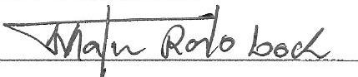

Londrina, PR, 14 de fevereiro de 2015

